工場レベルでのユーザ一元管理
mappテクノロジーが可能にするシンプルなユーザ管理
B&Rはユーザ情報を一元管理することで、工場レベルでのユーザ管理をよりシンプルにしました。新しいソフトウェアコンポーネント、LDAP（Lightweight Directory Access Protocol）をベースとしたmapp UserX を使うことで、ユーザをグループ化して管理したり、一元的に管理することが可能となりました。グループ化の管理は、例えばMicrosoftからActive Directoryを使用しての管理方法となります。

mapp UserX を使用する管理では、管理者は複数のユーザに対して、共通となる１つのユーザネームとパスワードの利用権限を与え、ユーザの一元管理を簡単に行うことができます。マシンごとに個別にユーザ登録と管理を行うのではなく、全てのユーザ情報を一元管理することで、ログインからマシン操作がシンプルかつ効率的に実行できます。
最先端のユーザ管理技術
mapp UserXとLDAPを組み合わせることで、ユーザ管理機能はmapp ViewのHMIシステム上で、ウィジェットとして完全統合されます。開発者は、コードの書き込みをすることなく、WebベースのHMI機能を強力に実装することができます。これにより、電子記録および電子署名に関する信頼規定である「FDA 21 CFR Part11」の規定も簡単に満たすことができるのです。

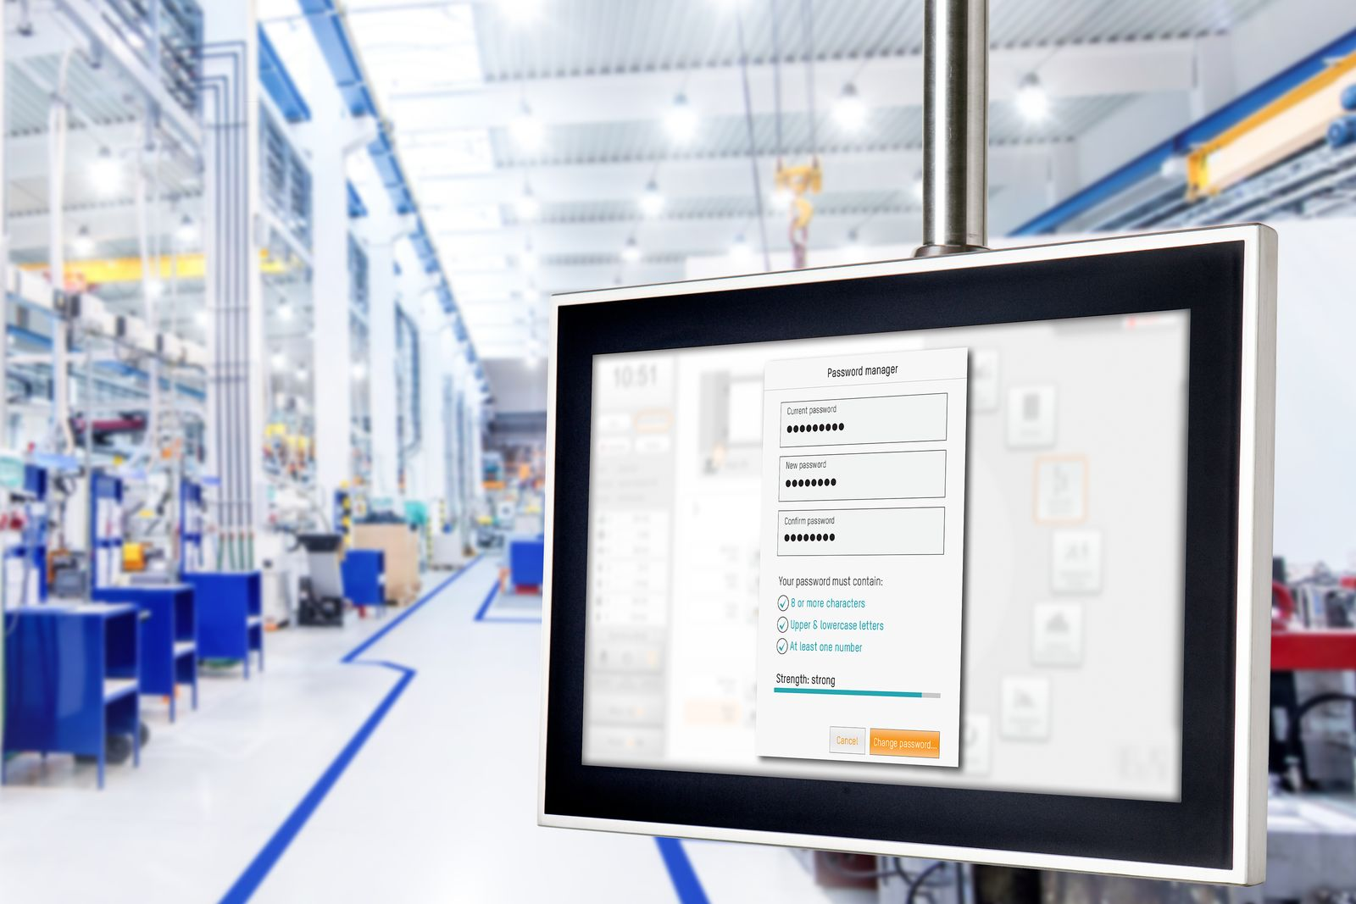
マシンごとに各ユーザを管理するのではなく、mapp UserXとLDAPを使えば、全てのユーザ情報を１つのサーバー上に集約し、管理することが可能です。

B&Rについて
ABBグループの一員であるB&Rは、オーストリアに本社を置く産業オートメーションのグローバルリーダーです。 B&Rは、最先端のテクノロジーと先進的なエンジニアリングを組み合わせ、あらゆる産業のお客様に、マシンおよびファクトリーオートメーション、モーションコントロール、HMI、統合型安全技術など、トータルソリューションを提供しています。OPC UA、POWERLINK、openSAFETYなどのIIoT通信規格やAutomation Studioソフトウェアにより、B&Rは常にオートメーションエンジニアリングの未来を再定義しています。よりいっそうの工程簡素化と、お客様の期待を超えたいというコミットメントに支えられ、B&Rは産業オートメーションの最前線を走り続けています。
より詳細な情報については、www.br-automation.com/ja をご覧ください。

